产品说明书
一、产品的展示

USB 3.0 or typec3.0 公口
作用：此处与电脑连接
HUB作为分线器拓展电脑接口

软胶预留位
用于安装挂绳
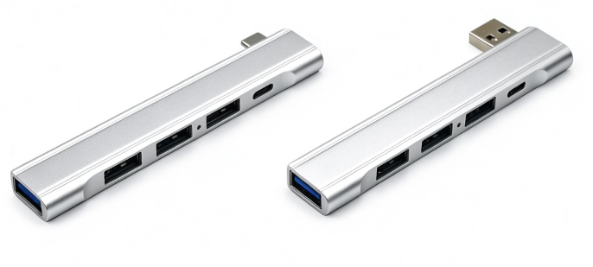
DC供电接口5v
作用：当坞本身接入过多线缆时，需要辅助电源驱动（不能为设备充电）
侧方USB接口*3
协议：USB2.0，速率480mbps=48~60m/s
指示灯
当与电脑连接时，蓝灯常亮不可关闭
尾口USB接口*1
协议：USB3.0，速率5000mbps=500~625m/s

2.场景示范
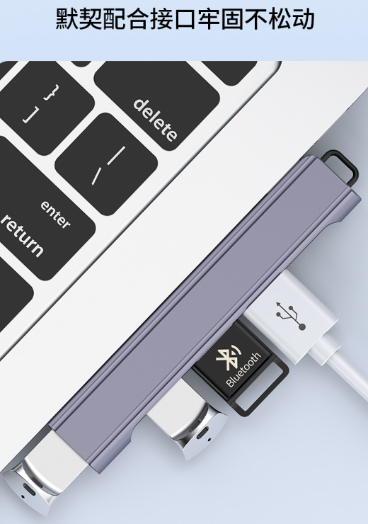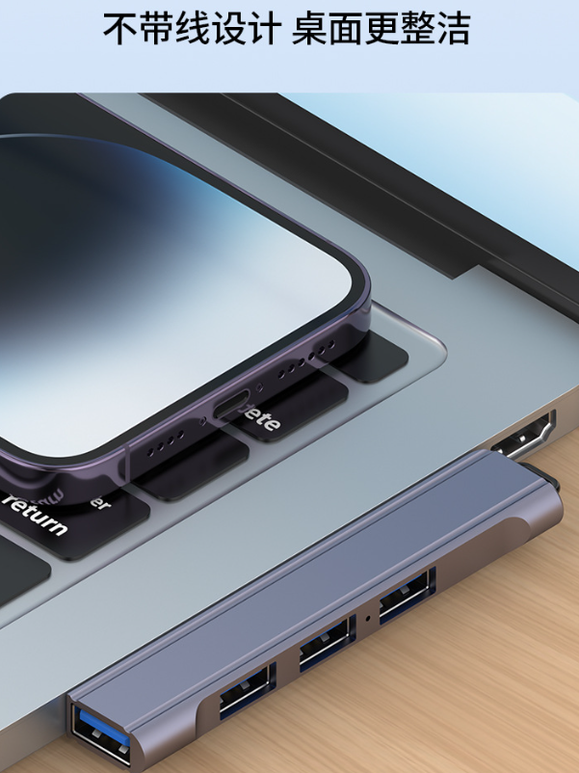
- 包装清单
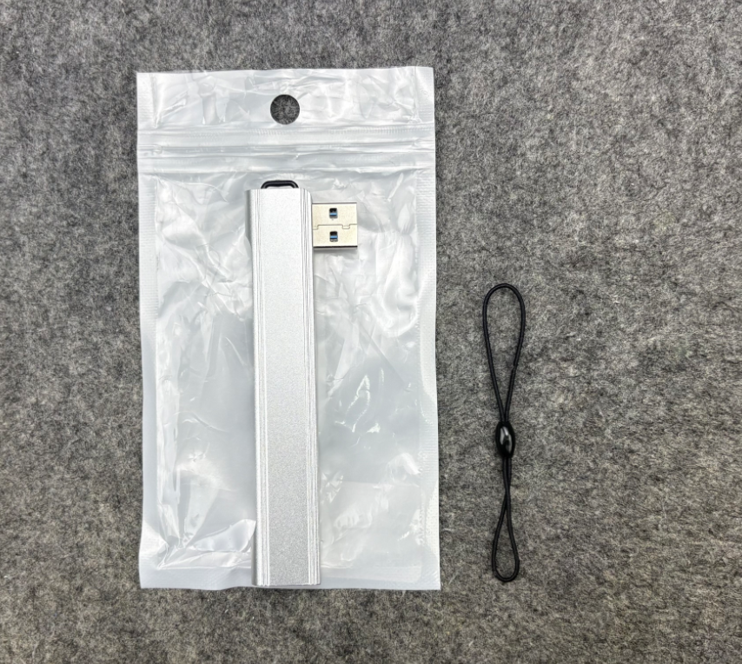
- 使用的说明
1.连接示范
参考教程：https://v.douyin.com/PqwGFj8Jgw4/
2.温馨提示
将分线器的公口USB接入设备之后
侧方第一到第三USB为2.0协议接口可以接入低速USB设备例如键盘，鼠标，硬盘等设备
底部尾口USB为3.0协议接口，建议接入高速硬盘，U盘等设备

产品接入后蓝色指示灯将会亮起，不可关闭
特别注明：产品的供电接口type-c为DC供电，当分线器（坞）接入过多或大电压设备时，USB接口可能无法正常被电脑识别，此时需要外接辅助电源稳定分线器（坞），该DC typec接口不作为充电口，不具备为电脑充电的功能

产品接口usb2.0协议的最高速度是：理论数值480Mbps约为60m/s
usb3.0协议最高速度是：理论数值5Gbps约为625m/s
但是这仅为参考值，实际上需要考虑自身的储存介质是否能够满足慢速运行
一般来说2.0的实际跑速约为35-50m/s左右，非满速状态约为5-15m/s
3.0的实际跑速约为350-450m/s左右，非满速状态约为100m/s
该问题涉及到储存介质芯片的双工满速问题，不多做赘述
- 产品的参数
